**DIAZ ADHA ASRI PRAKOSO**

**NIM** : 0102518007

**Computer Architecture**

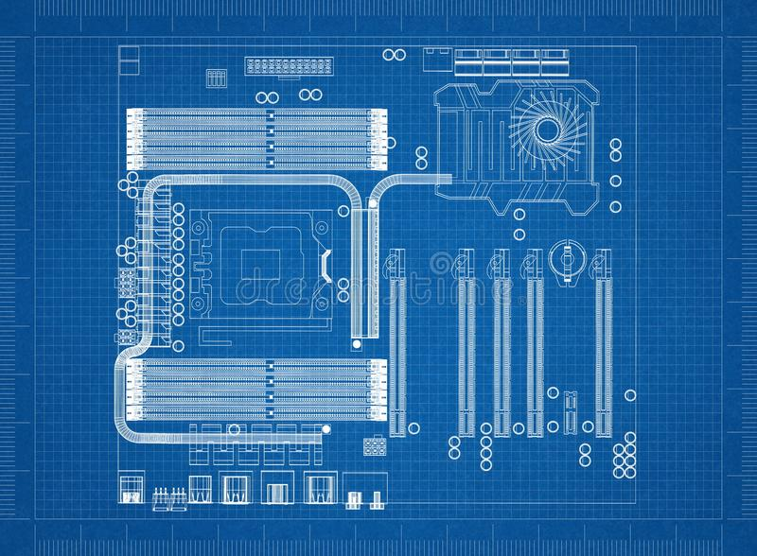

1. **Arsitektur Komputer**

Arsitektur Komputermerupakan suatu ilmu yang mempelajari berbagai macam komponen perangkat keras / hardware agar bisa melahirkan sebuah komputer yang melengkapi kebutuhan fungsional.

**Arsitektur komputer adalah *DESAIN COMPUTER***

Pada jaman modern saat ini, hampir semua komputer mengadopsi arsitektur yang dibuat oleh John von Neumann (1903-1957).  
Kunci utama arsitektur von Neumann adalah unit pemrosesan sentral (CPU), yang memungkinkan seluruh fungsi komputer untuk dikoordinasikan melalui satu sumber tunggal.

**Pada dasarnya komputer arsitektur Von Neumann adalah terdiri dari elemen sebagai berikut:**

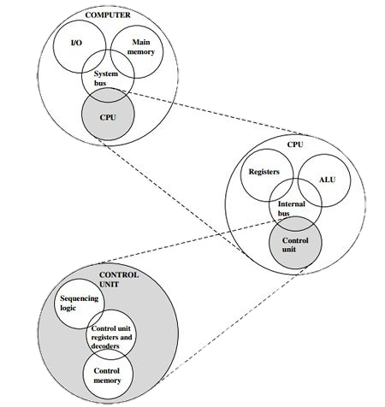

1. **Komponen Utama Komputer**

Komputer didefinisikan sebagai operasi masing-masing komponen sebagai bagian dari struktur. Adapun fungsi dari masing-masing komponen dalam struktur di atas adalah sebagai berikut:

* **Input Device (Alat Masukan)**

Adalah perangkat keras komputer yang berfungsi sebagai alat untuk memasukan data atau perintah ke dalam komputer. Contoh : keyboard,mouse,joystick,dll

* **Output Device (Alat Keluaran)**

Adalah perangkat keras komputer yang berfungsi untuk menampilkan keluaran sebagai hasil pengolahan data. Keluaran dapat berupa hard-copy (ke kertas), soft-copy (ke monitor), ataupun berupa suara.

* **I/O Ports**

Bagian ini digunakan untuk menerima ataupun mengirim data ke luar sistem. Peralatan input dan output di atas terhubung melalui port ini.

* **CPU (Central Processing Unit)**

CPU merupakan otak sistem komputer, dan memiliki dua bagian fungsi operasional, yaitu: ALU (Arithmetical Logical Unit) sebagai pusat pengolah data, dan CU (Control Unit) sebagai pengontrol kerja komputer.

* **Memori**

Memori terbagi menjadi dua bagian yaitu memori internal dan memori eksternal. Memori internal berupa RAM (Random Access Memory)  yang berfungsi untuk menyimpan program yang kita olah untuk sementara waktu, dan ROM (Read Only Memory) yaitu memori yang hanya bisa dibaca dan berguna sebagai penyedia informasi pada saat komputer pertama kali dinyalakan.

* **Data Bus**

Adalah jalur-jalur perpindahan data antar modul dalam sistem komputer. Karena pada suatu saat tertentu masing-masing saluran hanya dapat membawa 1 bit data, maka jumlah saluran menentukan jumlah bit yang dapat ditransfer pada suatu saat. Lebar data bus ini menentukan kinerja sistem secara keseluruhan. Sifatnya bidirectional, artinya CPU dapat membaca dan menerima data melalui data bus ini. Data bus biasanya terdiri atas 8, 16, 32, atau 64 jalur paralel.

* **Address Bus**

Digunakan untuk menandakan lokasi sumber ataupun tujuan pada proses transfer data. Pada jalur ini, CPU akan mengirimkan alamat memori yang akan ditulis atau dibaca.

* **Control Bus**

Control Bus digunakan untuk mengontrol penggunaan serta akses ke Data Bus dan Address Bus. Terdiri atas 4 sampai 10 jalur paralel.

1. **Bagian Pokok Arsitektur Komputer**

**Terdapat dua bagian pokok dalam arsitektur komputer yaitu:**

Instructure Set Architecture merupakan proses konversi bahasa yang menentukan bagaimana caranya berinteraksi antara software maupun hardware dengan komputer.

Hardware System Architecture merupakan perangkat keras dasar yang harus dipenuhi supaya komputer dapat menyala dengan baik dan sempurna, contohnya : Power supply, Memori/RAM, Processor, Hardisk, VGA Card.

1. **Faktor-Faktor Yang Mempengaruhi Keberhasilan Arsitektur Komputer**

Aplicability Dapat menerapkan apa yang telah direncanakan.

Dapat memperhitungkan besarnya jangkauan aplikasi yang cocok.

Generality

Dapat meningkatkan kualitas teknologi.

Expandability

Teknologi dapat di gunakan dengan mudah.

Easy to use

* **Sumber :**
* [https://www.sepengetahuan.co.id/2017/11/pengertian-arsitektur-komputer fungsi-jenis-klasifikasi-bagian-cara-membuat-faktor-yang-mempengaruhi.html](https://www.sepengetahuan.co.id/2017/11/pengertian-arsitektur-komputer-fungsi-jenis-klasifikasi-bagian-cara-membuat-faktor-yang-mempengaruhi.html)